TUGAS PERTEMUAN: 4 3D MODELING

|  |  |  |
| --- | --- | --- |
| **NIM** | : | 2118015 |
| **Nama** | : | Martho Klemens Nahak |
| **Kelas** | : | B |
| **Asisten Lab** | : | Natasya Octavia (2118034) |

**1.1 Tugas 1 : 3D Modeling**

**A. 3D Modeling**

* 1. Buka aplikasi blender terlebih dahulu. Jika belum memiliki aplikasinya, maka bisa didownload terlebih dahulu.

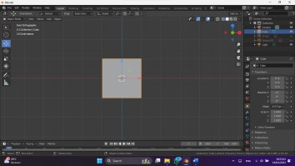

Gambar 1.1 Membuka Aplikasi Blender

* 1. Setelah itu jangan lupa untuk disimpan terlebih dahulu. File yang sudah dibuat disimpan agar tidak hilang. Beri nama dan klik *save blender file*.

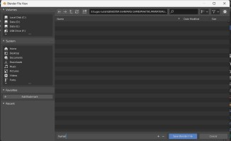

Gambar 1.2 Menyimpan File

* 1. Setelah itu *drag and drop* sketsa yang sudah dicari ke dalam blender. Lalu posisikan sketsa agar nantinya bisa membentuk model 3D dengan mudah.

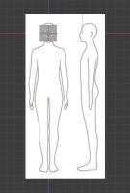

Gambar 1.3 Memasukkan Sketsa ke Dalam Blender

* 1. Berikutnya *copy* sketsa menjadi 2 dan rotasikan 90 derajat. Setelah itu letakankan sketsa pada bagian samping dan belakang *cube*. Hal ini dilakukan untuk mempermudah dalam membentuk karakter sesuai dengan sketsa.

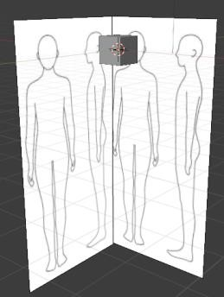

Gambar 1.4 Mengatur Posisi Sketsa

* 1. Setelah itu klik kanan pada bagian *cube*. Lalu pilih *subdivide*. Pada bagian pojok kiri bawah layar, ubah *number of cuts* menjadi 3 dan *smoothness-*nya 0.700. Jika sudah sesuaikan ukuran *cube* sesuai dengan ukuran kepala pada bagian sketsa.

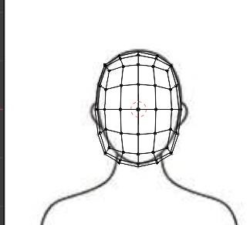

Gambar 1.5 Melakukan Subdivide Pada Cube

* 1. Lalu pilih separuh titik dengan *select object*. Setelah itu tekan x dan pilih *vertices*. Lalu jika sudah bagian yang tersisa dan klik *modifier*. Lalu pilih *add modifier* dan pilih *mirror* dan centang bagian *clipping*.

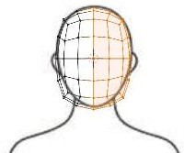

* 1. Berikutnya gunakan *move tools* untuk merapikan titik titiknya. Gunakan *vertex select, edge select,* dan *face select* untuk merapikannya. Maka bisa dilihat hasilnya seperti ini.

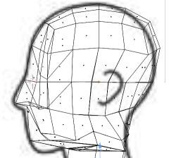

Gambar 1.7 Merapikan Bagian Kepala

* 1. Setelah itu buat bagian lehernya. Seleksi pada bagian bawah wajah. Lalu tekan E untuk melakukan *extrude*. Lalu tarik kebawah serta menekan z agar objek rapat.

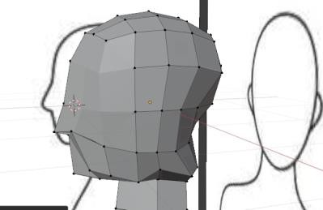

Gambar 1.8 Membentuk Leher

* 1. Lalu berikutnya, klik E pada bagian bawah leher. Setelah itu tarik kebawah hingga seperti gambar dibawah ini. Jika sudah ditarik sesuai dengan keinginan jangan lupa untuk di klik kiri.

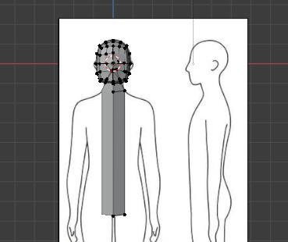

* 1. Setelah itu buat badannya. Tambahkan sedikit ruang lagi dibagian sebelah kanan dengan menekan E. Lalu tarik kesamping dan klik kiri jika sudah. Lalu bentuk badannya sesuai sketsa

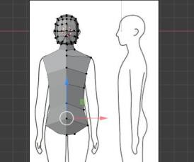

Gambar 1.10 Membuat Bagian Badan

* 1. Lalu hapus bagian bawah bagian ujung badan. Hal ini dilakukan untuk membentuk bagian kaki nantinya. Klik kanan pada bagian yang akan dihapus, lalu tekan x dan pilih *faces*.

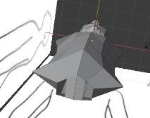

Gambar 1.11 Mempersiapkan Bagian Kaki

* 1. Berikut buat bagian pangkal kakinya. Setelah itu tambahkan titik – titik yang sekiranya nanti dibutuhkan untuk membentuk kaki. Buat pangkal kaki seperti gambar dibawah ini.

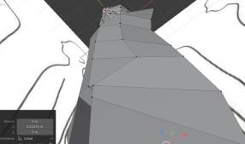

Gambar 1.12 Membuat Pangkal Kaki

* 1. Berikutnya buat bagian paha. Klik semua garis pada bagian pangkal. Lalu tekan e dan tarik kebawah untuk bagian paha. Setelah itu sesuaikan ukurannya sesuai dengan sketsa.

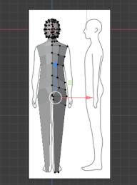

* 1. Lalu Hampir sama ketika membuat paha. Buat bagian bawah kaki sama seperti membuat paha. Setelah itu sesuaikan dengan sketsanya.

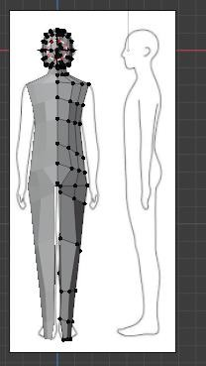

Gambar 1.14 Membuat Kaki Bagian Bawah

* 1. Lalu buat bagian telapak kakinya. Blok pada bagian depan kaki lalu tekan E. Setelah itu tarik kedapan dan luruskan kakinya. Setelah itu dilanjutkan dengan merapikan kakinya sesuai dengan sketsa.

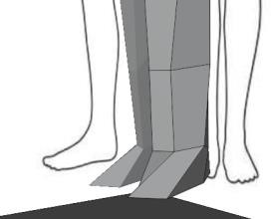

Gambar 1.15 Membuat Bagian Telapak Kaki

* 1. Setelah itu buat bagian lengan atas. Blok bagian yang akan digunakan untuk tangan. Setelah itu tekan E dan tarik secukupnya. Setelah itu rapikan lengan bagian atas sesuai dengan sketsa.

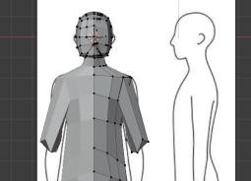

Gambar 1.16 Membuat Lengan Atas

* 1. Selanjutnya buat bagian lengan bawah. Blok bagian terluar yang nanti akan digunakan untuk lengan bagian bawah. Setelah itu tekan E dan tarik secukupnya. Setelah itu rapikan lengan bagian atas sesuai dengan sketsa.

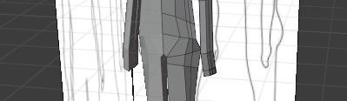

* 1. Selanjutnya buat bagian telapak tangan. tekan ctrl + R dan bagi dalam beberapa bagian pada lengan untuk bagian jarinya nanti. Ketika sudah bentuk jari sesuai keinginan. Bisa diimprovisasi dari sketsa jika sedikit kesulitan.

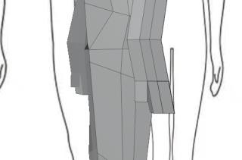

Gambar 1.18 Membuat Telapak Tangan

* 1. Setelah itu dilanjutkan dengan klik gambar mulut. Setelah itu pilih *lip syncing*. Lalu rubah dan edit bentuk mulut yang diinginkan sesuai dengan intonasinya. Jika sudah maka klik *done*.

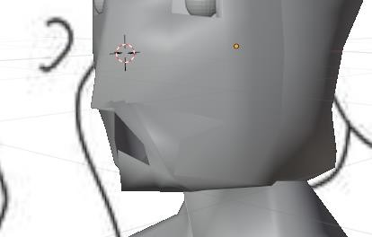

Gambar 1.19 Membuat Bagian Mulut

* 1. Selanjutnya pilih area yang mau digunakan untuk bagian mata. Setelah itu tekan x dan pilih *faces*. Setelah itu tekan alt + klik pada garis bagian mata dan tekan E untuk menambahkan bagian dalam. Jika sudah maka kembali ke objek mode. Tekan shift + A, pilih UV Sphere dan atur untuk bola matanya sesuai dengan keinginan.

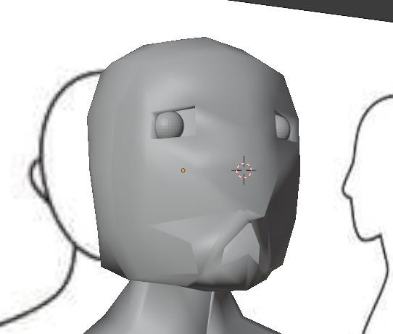

* 1. Jika sudah maka hasil tampilan seperti gambar dibawah ini.

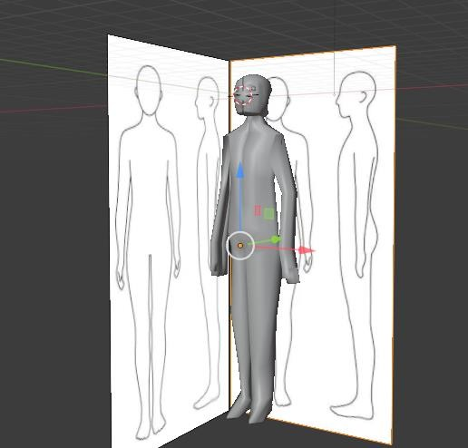

Gambar 1.21 Hasil Tampilan